
实验指导书

《微机原理及接口技术》

机械电子工程系
2020年6月

目 录

实验一 中断实验 3
实验二 A/D 转换实验 5
实验三 8279键盘显示实验 8
实验四 D/A转换 12
Keil软件使用说明 14

实验一 中断实验
一、实验目的
⑴ 掌握定时器中断的原理、中断程序设计。
⑵ 掌握输出接口设计及其简单使用。
二、实验内容
1. 应用延时程序，控制P1口的8个发光二极管的轮流点亮的时间，每秒轮换一次，点亮一个。
2. 应用T0定时器，代替上述功能中的延时程序。
三、实验说明
P1口是准双向口，它作为输出口时与一般的双向口使用方法相同，由准双向口结构可知：当P1口作为输入口时，必须先对它置高电平，使内部MOS管截止，因内部上拉电阻是20KΩ—40KΩ，故不会对外部输入产生影响。若不先对它置高，且原来是低电平，则MOS管导通，读入的数据是不正确的。
四、实验原理图
（由实验者自己设计，提示可用P1、P3或开展74LS377接口等各种方法）
五、实验步骤
(以P1口输出为例来说明)
1、P1 用插针连至L1—L8（发光二极管）。
2、用延时实现的参考程序 (检查时钟频率，确定程序的参数)

3、用中断实现的参考程序
六、实验思考题
1. 为什么要在程序中设置SP的值？
2. 主程序中，第1条指令的作用是什么？

实验二 A/D 转换实验
一、实验目的
1.掌握A/ D转换与单片机的接口方法。
2.了解A/ D芯片0809转换性能及编程方法。
3.通过实验了解单片机如何进行数据采集。
二、实验内容
利用实验仪上的0809做A/ D转换实验，实验仪上的W1电位器提供模拟量输入。编制程序，将模拟量转换成数字量，通过显示接口芯片8279在七段数码管显示器显示。
三、实验说明
A/ D转换器大致分有三类：一是双积分A/ D转换器，优点是精度高，抗干扰性好，价格便宜，但速度慢；二是逐次逼近式A/ D转换器，精度、速度、价格适中；三是并行A/ D转换器，速度快，价格也昂贵。实验用ADC0809属第二类，是8位A/ D转换器。每采集一次一般需100μs。由于ADC0809 A/D转换器转换结束后会自动产生EOC信号(高电平有效)，取反后将其与8031的INT0相连，可以用中断方式读取A/ D转换结果。
四、实验接线图
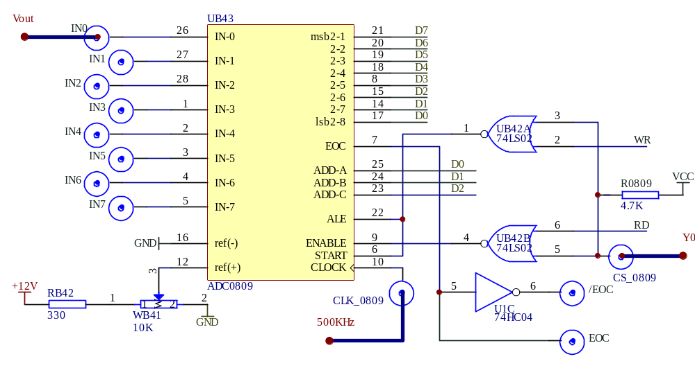
五、参考程序
ORG 0000H
AJMP START
ORG 0030H
START: LCALL FORMAT
MOV A, #00H
MOV DPTR, #8000H
MOVX @DPTR,A
LCALL DY1
MOVX A, @DPTR
LCALL CONVER
LCALL DISP8279
LCALL DELAY
AJMP START

FORMAT: MOV 78H,#0H ;
MOV 79H,#8H ;
MOV 7AH,#0H ;
MOV 7BH,#9H ;
MOV 7CH,#12H ;-
MOV 7DH,#12H ;-
MOV 7EH,#0H ;0
MOV 7FH,#0H ;0
RET

CONVER: MOV R0,A
ANL A,#0FH
MOV 7FH,A
MOV A,R0
SWAP A
ANL A,#0FH
MOV 7EH,A
RET

DISP8279: ;显示子程序,缓冲区为78H-7FH
C8279 EQU 0E001H ;)7fffH
D8279 EQU 0E000H ;7FFEH
MOV DPTR,#C8279
MOV A,#0H
MOVX @DPTR,A ; 写8279方式字
MOV A,#2aH
MOVX @DPTR,A ;写分频系数
MOV A,#0D0H
MOVX @DPTR,A ;清显示
MOV A,#90H
MOVX @DPTR,A ;设置从左边开始写入数据
DISP1: MOVX A,@DPTR
JB ACC.7,DISP1 ;读8279工作是否正常
MOV R0,#78H ;显示缓冲首址
MOV R1,#08H
DISP2: MOV A,@R0
MOV DPTR,#TAB
MOVC A,@A+DPTR ;查字型
MOV DPTR,#D8279
CPL A
MOVX @DPTR,A ;送字型到8279显示
INC R0
DJNZ R1,DISP2
RET

;字型代码
TAB: DB 0C0H,0F9H,0A4H,0B0H,99H,92H,82H,0F8H ;0,1,2,3,4,5,6,7
DB 80H,90H,88H,83H,0C6H,0A1H,86H,08EH ;8,9,A,B,C,D,E,F
DB 08CH,0C1H,0BFH,91H,89H,0C7H,0FFH,07FH ; P(10),U(11),-(12),Y(13),H(14),L(15),关(16) ,.(17)
CLEAR8279:MOV DPTR,#C8279 ;清显示子程序
MOV A,#0D0H
MOVX @DPTR,A
RET

DY :PUSH 02H ;延时子程序
DELAY1: PUSH 02H
DELAY2: PUSH 02H
DELAY3: DJNZ R2,DELAY3
POP 02H
DJNZ R2,DELAY2
POP 02H
DJNZ R2,DELAY1
POP 02H
DJNZ R2,DY
RET

DY1: MOV R7,#0FFh
DJNZ R7,$
RET

DELAY :MOV R6,#0FFh
DELY2 :MOV R7,#0FFh
DELY1 :DJNZ R7,DELY1
DJNZ R6,DELY2
RET
END
六、实验步骤
- 把0809的0通道IN0用插针线接至电位器模拟电压产生区Vout插孔(0—5V)。
- 0809的CLK插孔与固定脉冲输出端500KHz相连。
3. 0809的片选0809_CS连接至系统译码Y0
4. 调节A/D区的10K电位器的使0809的V_{REF} 脚（12脚）为5V。
5. 用8芯排线将8279区BIT (BIT0-BIT7)连接到数码管显示区的BIT，DU(a-h)连接到数码管显示区的DU。用4芯排线将8279区的KH(H1-H4)连到键盘区的KH上；KL(L1-L4)连到键盘区的KL上。将8279CS2连接到系统译码Y6，8279CLK连接到固定脉冲的1MHZ。
6. 调试、运行程序AD0809.ASM,在数码管上显示当前采集的电压值转换后的数字量,调节模拟电压的电位器数码管显示将随着电压变化而相应变化,典型值为0V—00H，2.5V—80H，5V—FFH。
七、实验思考题
1. 如何进行ADC0809转换芯片的初始化？
2. 2.5V的模拟电压经过A/D转化后，输出是多少？

实验三 8279键盘显示实验
- 实验目的
- 掌握8031系统中，扩展8279键盘显示接口的方法。
- 掌握8279工作原理和编程方法。
- 实验内容
按数字键，数码管上能应相应显示按下的数字。
- 实验说明
利用8279可以实现对键盘/显示器的自动扫描，以减轻CPU负担，具有显示稳定，程序简单，不会出现误动作等优点。本实验利用8279实现显示扫描自动化。
- 实验接线图
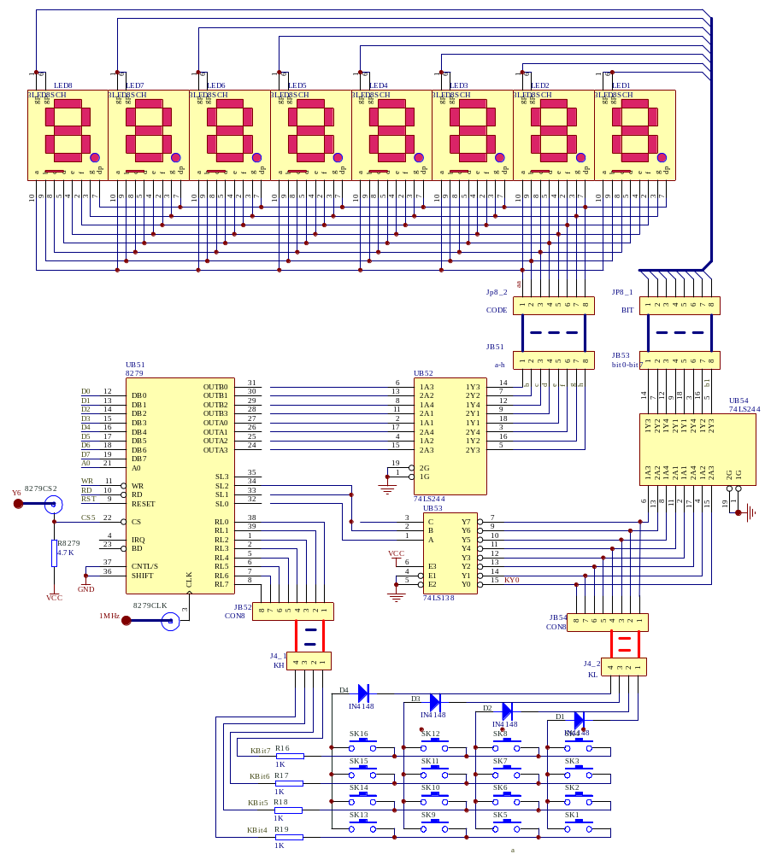
- 实验程序框图

开 始
8279初始化
显示器显示8279－1
有键按下吗？
计算键值
查字型代码
送显示缓冲区
显 示

Y
N

- 参考程序
ORG 0000H
AJMP MAIN
ORG 0030H
MAIN: MOV SP,#60H
MOV 6FH,#70H
MOV 70H,#8H ; ;70H-77H为显示缓冲区 显示"8279--1"
MOV 71H,#02H ;
MOV 72H,#7H ;
MOV 73H,#9H ;
MOV 74H,#12H ;
MOV 75H,#12H ;
MOV 76H,#12H ;
MOV 77H,#01H ;

LOOP: LCALL DISP ;调显示
MOV R2,#5H ;延时参数
LCALL DELAY
; 取键值

LCALL GETKEY
LCALL DISP

MOV R2,#5H
LCALL DELAY
SJMP LOOP

DISP: ;显示子程序,缓冲区为70H-77H
C8279 EQU 0E001H ;
D8279 EQU 0E000H ;
MOV DPTR,#C8279
MOV A,#0H
MOVX @DPTR,A ; 写8279方式字
MOV A,#2aH
MOVX @DPTR,A ;写分频系数
MOV A,#0D0H
MOVX @DPTR,A ;清显示
MOV A,#90H
MOVX @DPTR,A ;设置从左边开始写入数据
DISP1: MOVX A,@DPTR
JB ACC.7,DISP1 ;读8279工作是否正常
MOV R0,#70H ;显示缓冲首址
MOV R1,#08H
DISP2: MOV A,@R0
MOV DPTR,#TAB
MOVC A,@A+DPTR ;查字型
MOV DPTR,#D8279
cpl a
MOVX @DPTR,A ;送字型到8279显示
INC R0
DJNZ R1,DISP2
RET
;字型代码
TAB: DB 0C0H,0F9H,0A4H,0B0H,99H,92H,82H,0F8H ;0,1,2,3,4,5,6,7
DB 80H,90H,88H,83H,0C6H,0A1H,86H,08EH ;8,9,A,B,C,D,E,F
DB 08CH,0C1H,0BFH,91H,89H,0C7H,0FFH,07FH ; P(10),U(11),-(12),Y(13),H(14),L(15),关(16) ,.(17)

CLEAR8279:MOV DPTR,#C8279 ;清显示 子程序
MOV A,#0D0H
MOVX @DPTR,A
RET

GETKEY: MOV DPTR,#C8279
MOVX A,@DPTR
ANL A,#07H
CJNE A,#0H,GET1
JMP GETKEY
GET1: MOV DPTR,#D8279
MOVX A,@DPTR
MOV B,A
MOV R2,#00H
MOV DPTR,#KEYDATA
KEY1: MOV A,#00H
MOVC A,@A+DPTR
CJNE A,B,KEY2
JMP KEY3
KEY2: INC DPTR
INC R2
JMP KEY1

KEY3: MOV A,6FH
MOV R1,A
MOV A,R2
MOV @R1,A
INC 6FH
CJNE R1,#78h,KEY4
MOV 6FH,#70H
KEY4: RET
KEYDATA: DB 23H,2BH,33H,3BH , 22H,2AH,32H,3AH
DB 21H,29H,31H,39H,20H,28H,30H,38H

DELAY: PUSH 02H ;延时子程序
DELAY1: PUSH 02H
DELAY2: PUSH 02H
DELAY3: DJNZ R2,DELAY3
POP 02H
DJNZ R2,DELAY2
POP 02H
DJNZ R2,DELAY1
POP 02H
DJNZ R2,DELAY
RET
END

- 实验步骤
① 用8芯排线将8279区BIT (BIT0-BIT7)连接到数码管显示区的BIT，DU(a-h)连接到数码管显示区的DU。
② 用4芯排线将8279区的KH(H1-H4)连到键盘区的KH上；KL(L1-L4)连到键盘区的KL上。
③ 8279区8279CS2连到CPU系统扩展的Y6上，8279CLK连接到固定脉冲的1MHz。
④ 调试、运行程序。数码管显示8279－1，按下键盘的数字键，数码管上显示相应的数字。

八、思考题
1. 和直接用I/O口动态显示和键盘扫描相比，用8279进行数码管显示和键盘扫描有什么优势？

实验四 D/A转换
一、实验目的
- 了解D/A转换与单片机的接口方法。
2.了解D/A转换芯片0832的性能及编程方法。
3.了解单片机系统中扩展D/A转换芯片的基本方法。
二、实验内容
利用0832输出一个从-5V开始逐渐升到0V再逐渐升至5V，再从5V逐渐降至0V，再降至-5V的锯齿波电压。
三、实验接线图
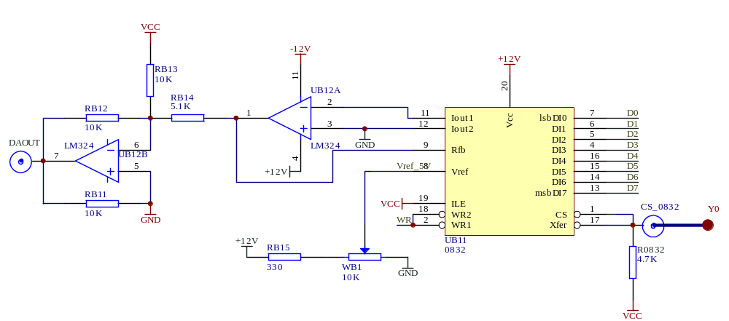

四、参考程序

ORG 0000H
AJMP HA6S
ORG 0030H
HA6S: MOV SP,#53H
HA6S1: MOV R6,#00H
HA6S2: MOV DPTR,#8000H
MOV A,R6
MOVX @DPTR,A
MOV R2,#0BH
LCALL DELAY
INC R6
CJNE R6,#0FFH,HA6S2
HA6S3: MOV DPTR,#8000H
DEC R6
MOV A,R6
MOVX @DPTR,A
MOV R2,#0BH
LCALL DELAY
CJNE R6,#00H,HA6S3
SJMP HA6S1
DELAY: PUSH 02H
DELAY1: PUSH 02H
DELAY2: PUSH 02H
DELAY3: DJNZ R2,DELAY3
POP 02H
DJNZ R2,DELAY2
POP 02H
DJNZ R2,DELAY1
POP 02H
DJNZ R2,DELAY
RET
END

五、实验程序框图
Y
N
Y
N
开始
设置数字量初值
数字量初值送0832启动D/A
数字量加1
数字量是否为”FF”?
数字量送0832启动D/A
数字量减1
数字量是否为”0 “?
数字量送0832启动D/A
数字量送0832启动D/A

六、实验步骤
1. 把D/A区0832片选CS_0832信号线接至译码输出插孔Y0。
2. 调节D/A区电位器使0832的VREF(8)引脚为+5V（出厂时已调好）。
3. 调试、运行程序。
4. 用万用表或示波器测D/A输出端AOUT，应能测出不断加大和减小的电压值。
七、思考题
修改程序，使D/A转换输出产生方波或正弦波。
Keil软件使用说明

打开图标

进入初始界面
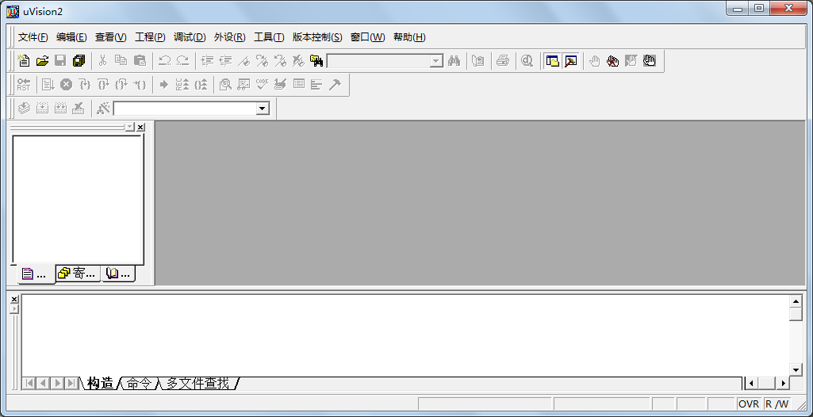

然后选择工程，新建一个工程
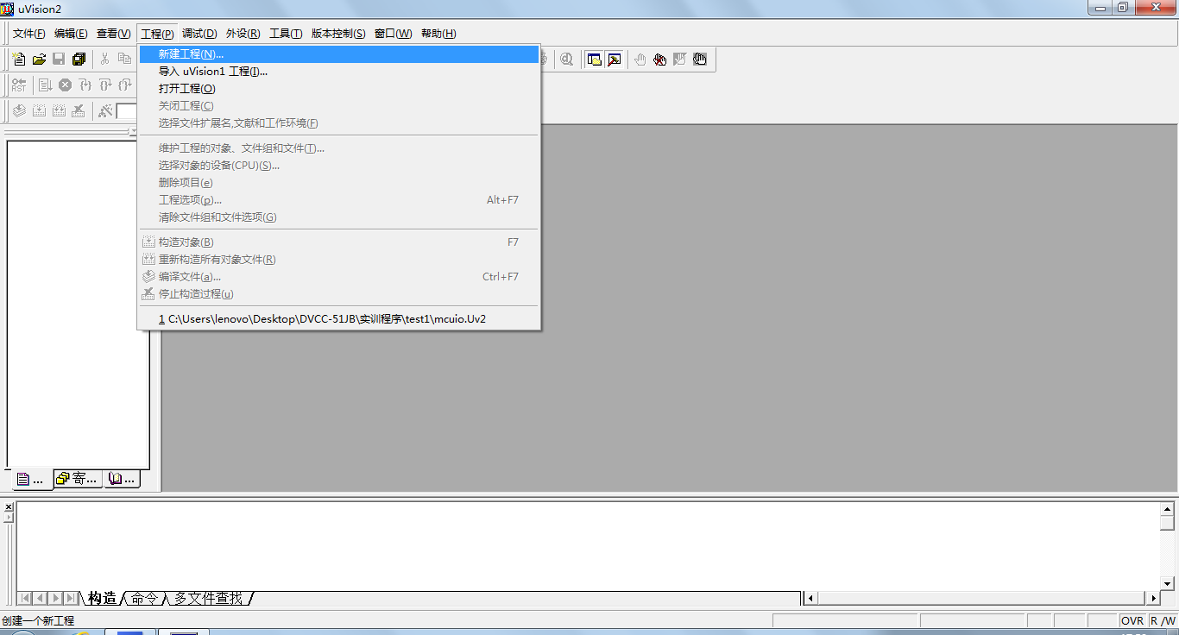

新建工程输入工程名 **** 点击保存
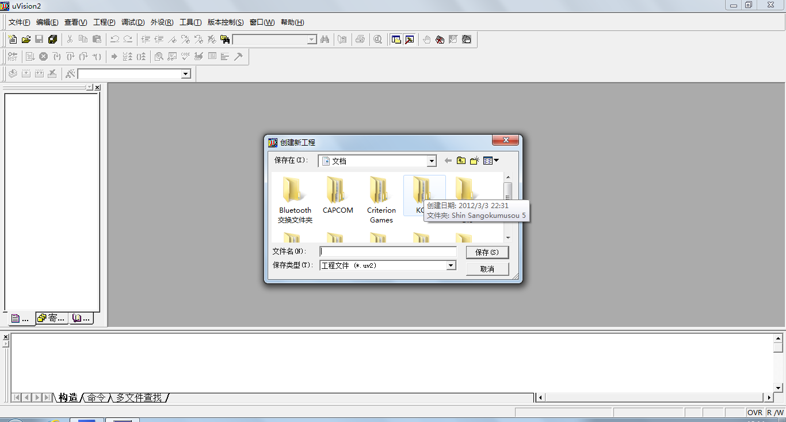

进入CPU选择
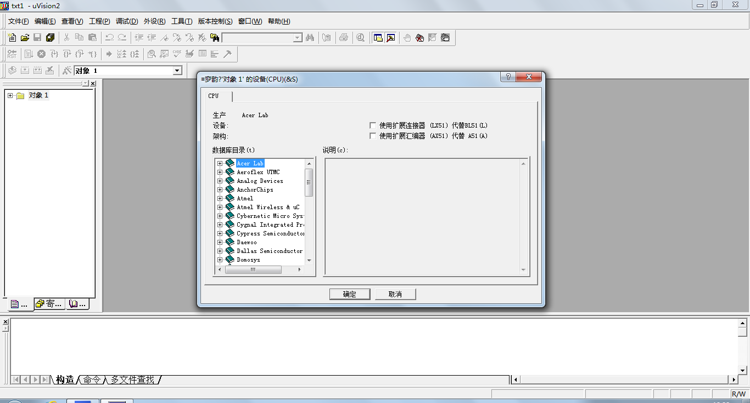

选择数据库目录中 SST 89C58

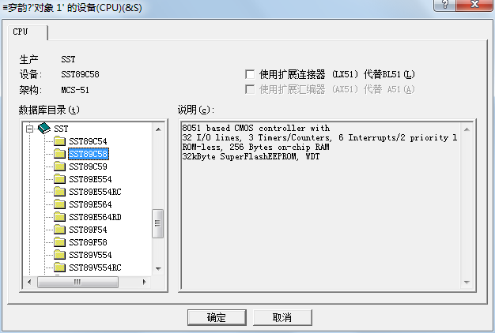

点确定。
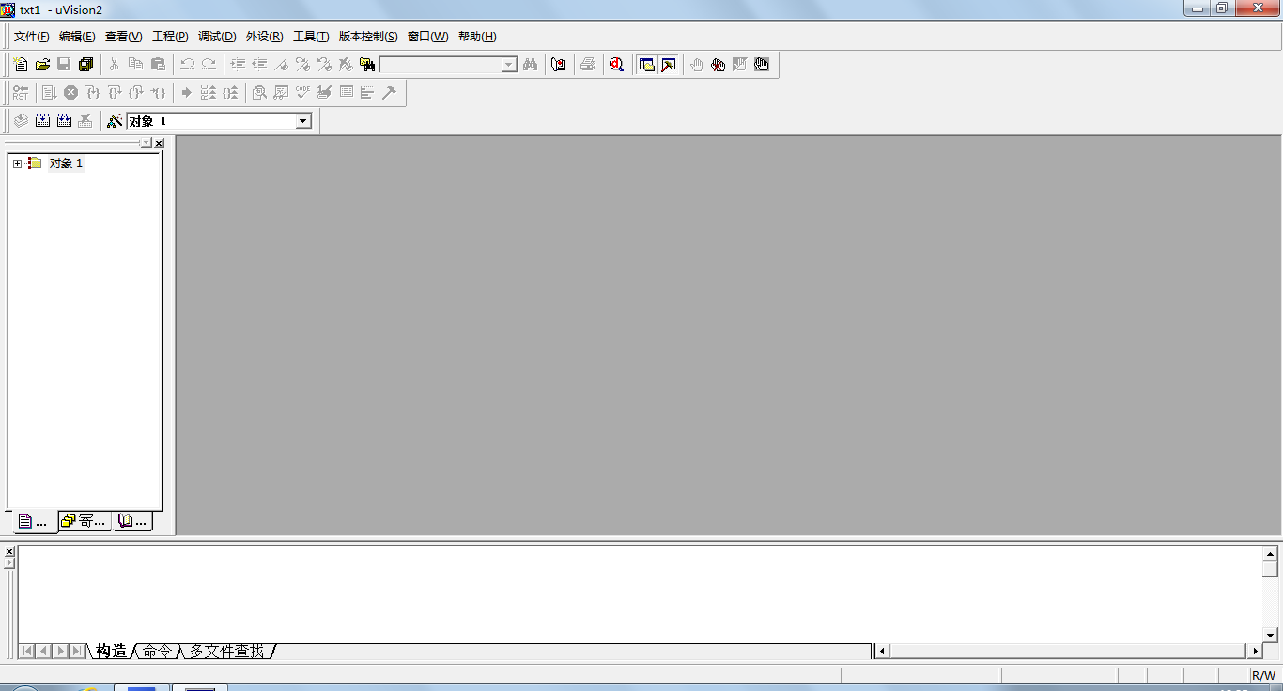

以上是建立工程，工程中还没有文件，现在我们要新建文件。

选择文件中的新建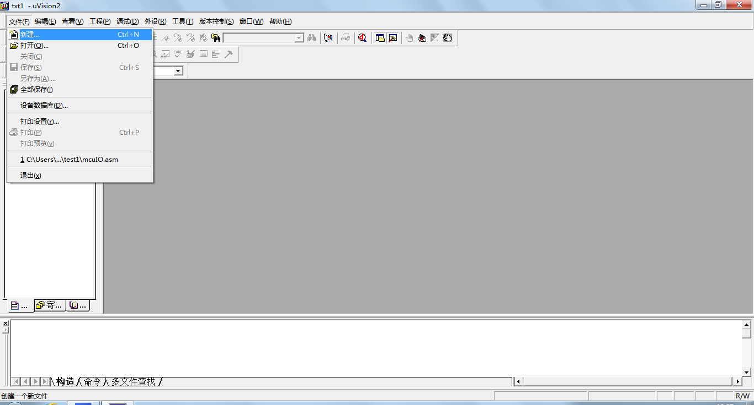

这样我们就可以输入汇编语言了。

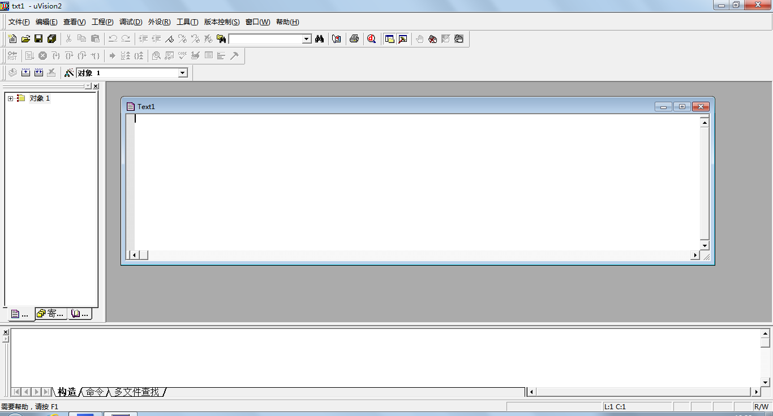

输入你的程序如图

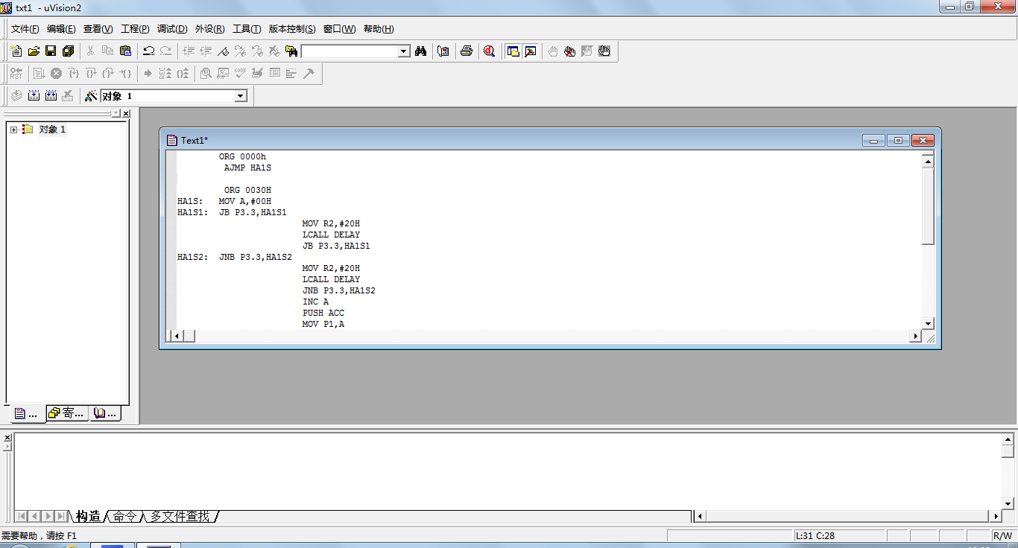

程序输入完毕选择 文件—保存
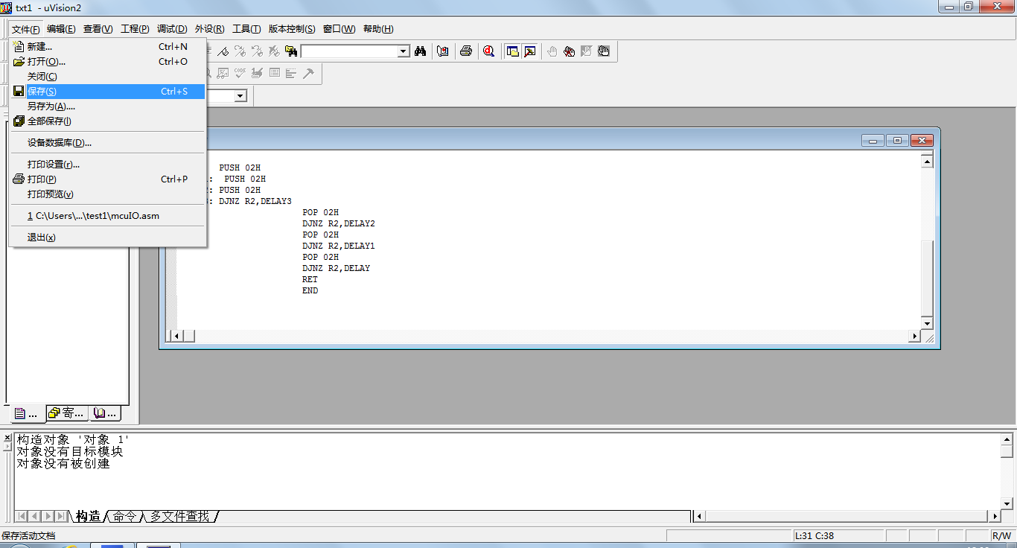

保存时要注意文件名的后缀必须为.asm

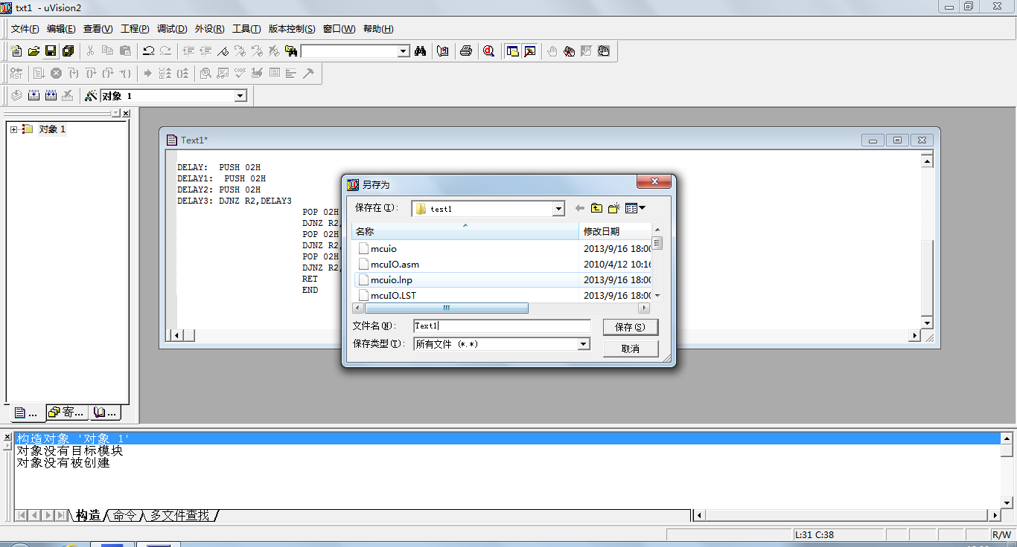

如图，后缀自己手动添加进去

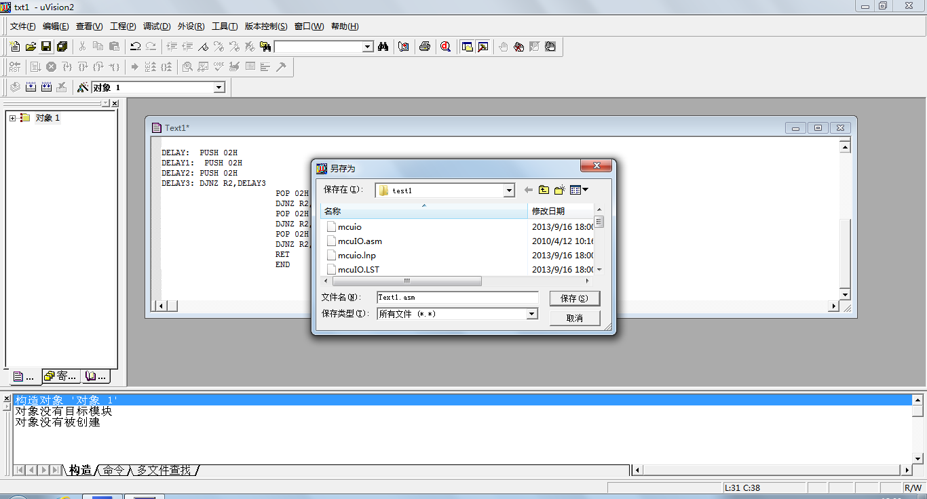
然后保存即可

选中“源文件组1”，击右键，添加文件（***.asm）到源文件组1.

然后把我们输入的程序编译
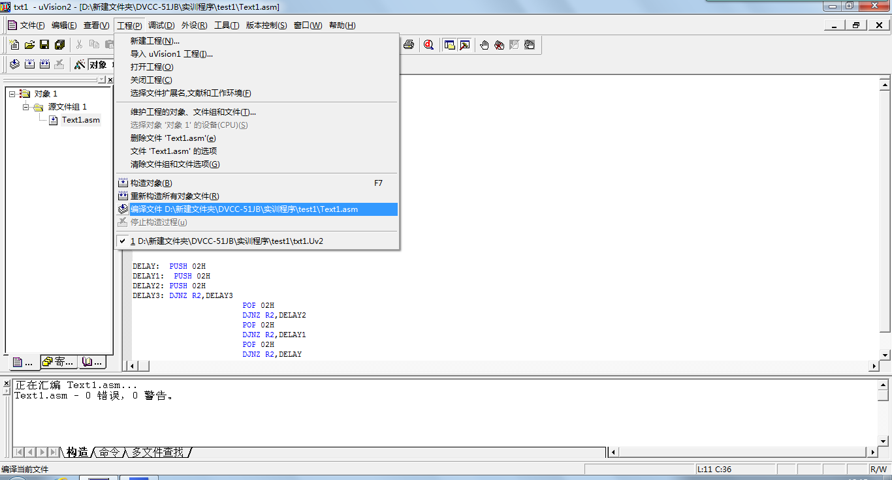

编译如果无错误我们继续构造对象
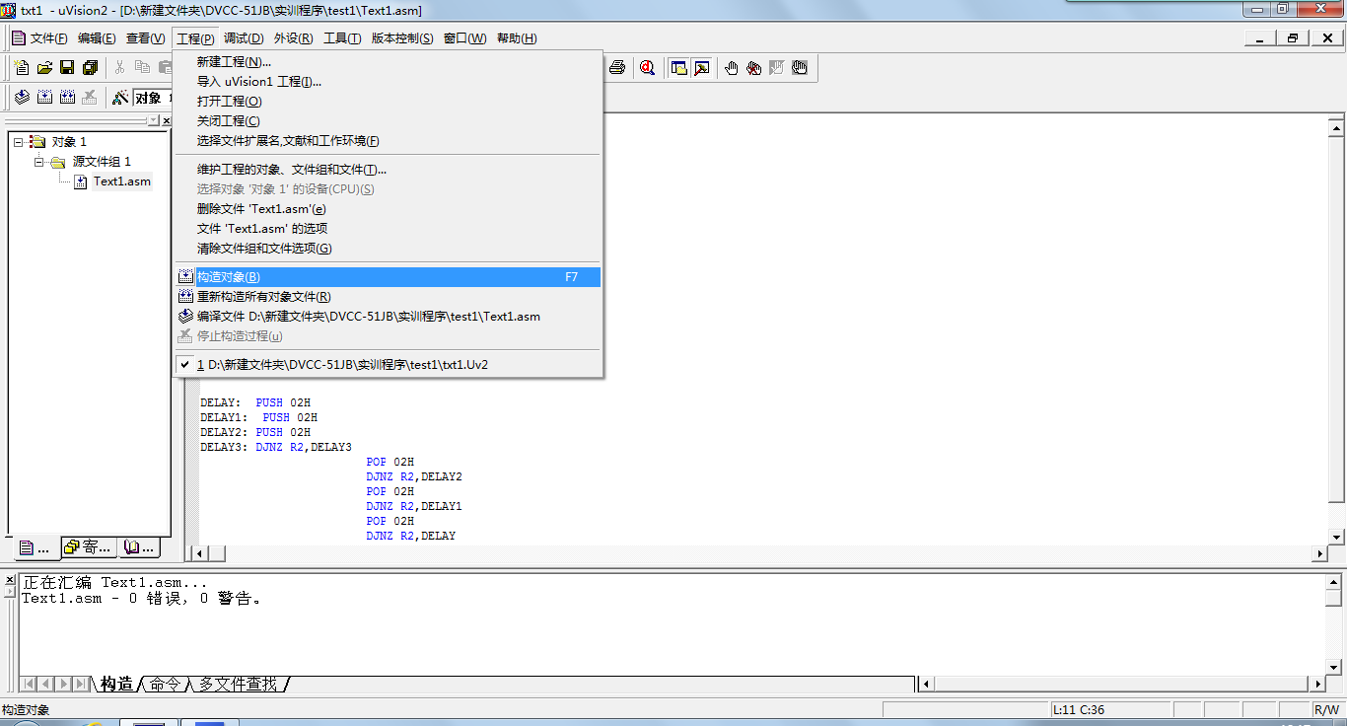

对对象1进行设置
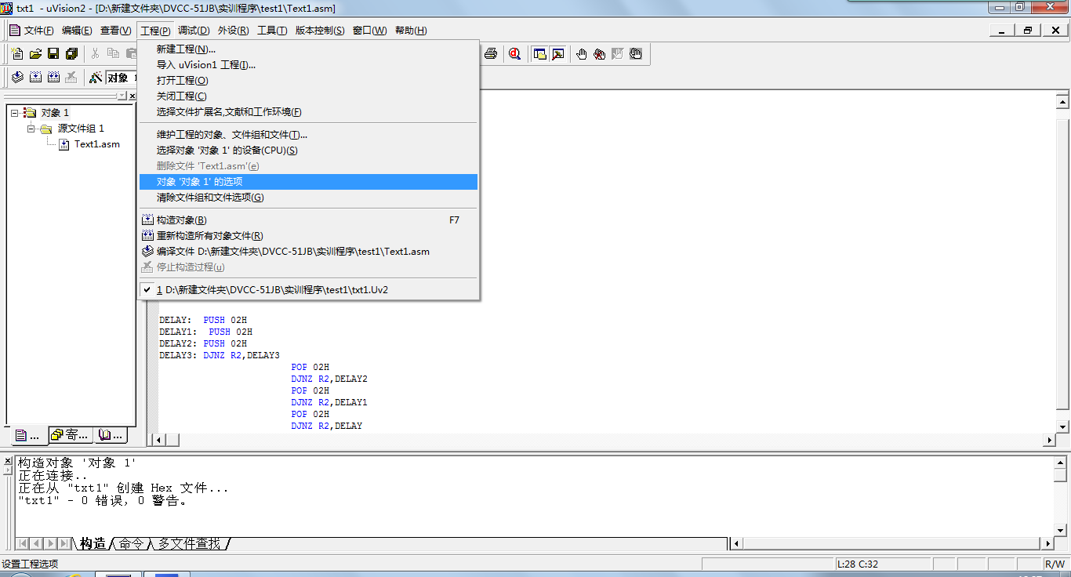

调试项正确设置

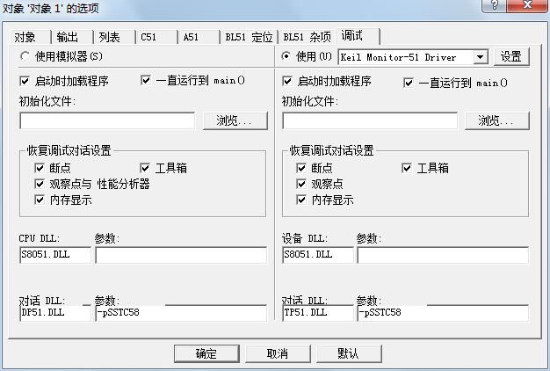

点击设置

设置如下，按OK
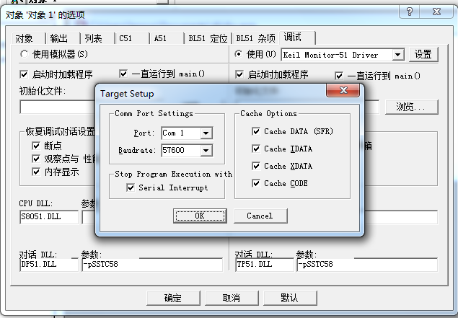

以上设置全部完成可开始调试

先设备数据线连接好 可开始调试。调试成功可连续运行程序，设备上实现实验结果。
